Федеральное государственное образовательное бюджетное

учреждение высшего образования

**«Финансовый университет при Правительстве Российской Федерации»**

**(Финансовый университет)**

Колледж информатики и программирования

**ОТЧЁТ**

**По лабораторной работе №2**

Студент: Носкова Полина Александровна

Дисциплина: Инфокоммуникационные системы и сети.

Выполнил студент

Группы: 3ПКС-120

Преподаватель

Сибирев И.В.

Оценка за работу :_______

**Москва – 2023г.**

**Лабораторная работа №2**

**«Исследование интерфейса программы Cisco Packet Tracer»**

**Цель работы:** изучить интерфейс программы Cisco Packet Tracer, научиться назначать статические и динамические IP-адреса в новом интерфейсе, изучить работу DHCP-сервера.

**Вариант 1**

**Задание 1:**

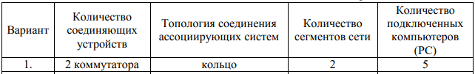

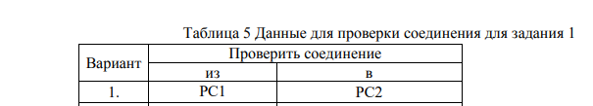

**Задание 2:**

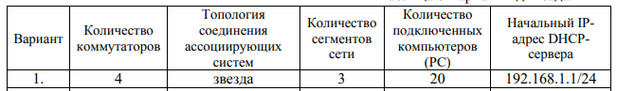

**Ход работы:**

**Задание 1:**

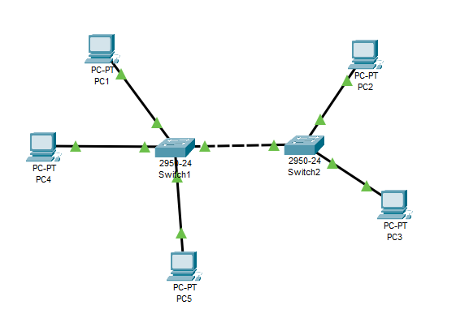

Рисунок 1. Схема задания

**Таблица назначенных адресов:**

|  |  |  |
| --- | --- | --- |
| Устройство | IP - адрес | Маска сети |
| PC1 | 192.168.1.1 | 255.255.255.0 |
| PC2 | 192.168.1.2 | 255.255.255.0 |
| PC3 | 192.168.1.3 | 255.255.255.0 |
| PC4 | 192.168.1.4 | 255.255.255.0 |
| PC5 | 192.168.1.5 | 255.255.255.0 |

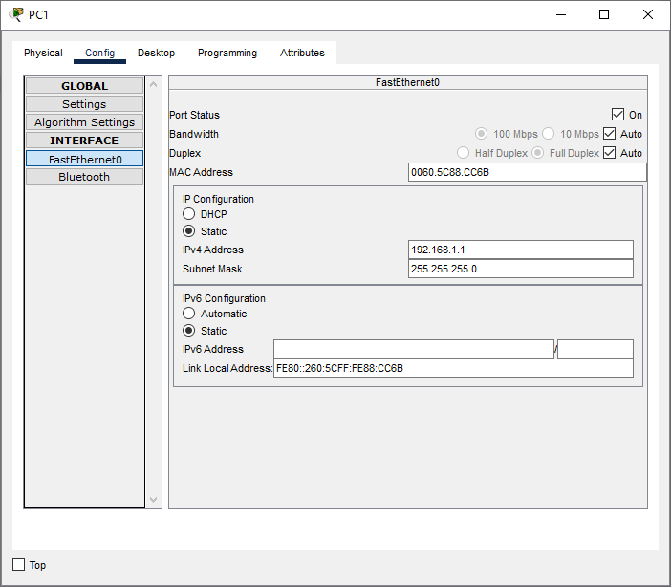

Рисунок 2. Конфигурация PC1

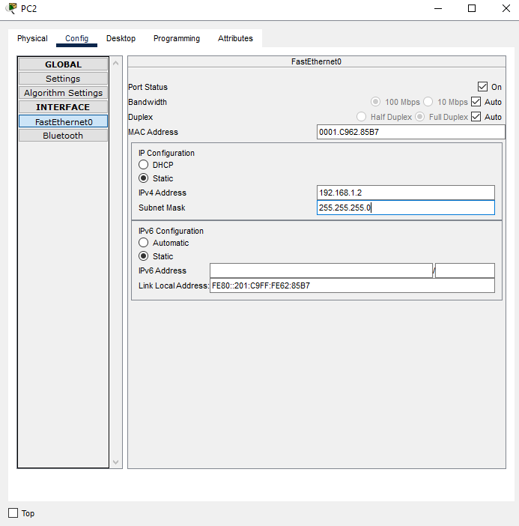

Рисунок 3. Конфигурация PC2

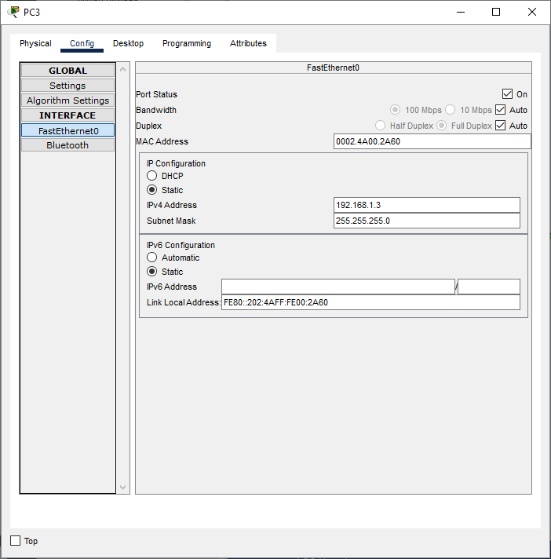

Рисунок 4. Конфигурация PC3

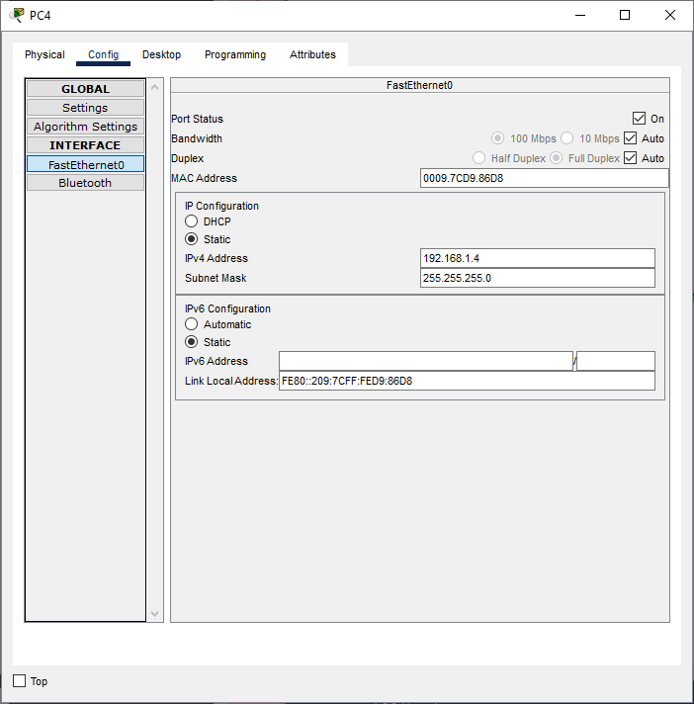

Рисунок 5. Конфигурация PC4

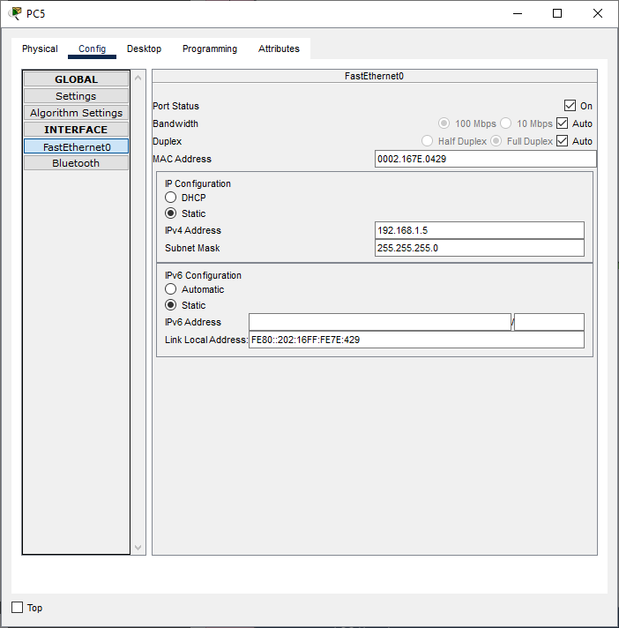

Рисунок 6. Конфигурация PC5

Команды проверки назначенного IP-адреса с помощью CommandPrompt:

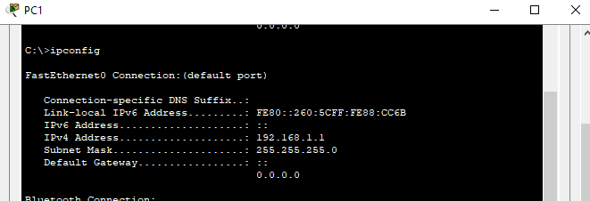

Рисунок 7. PC1

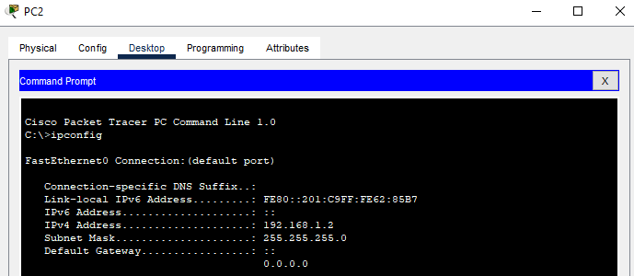

Рисунок 8. PC2

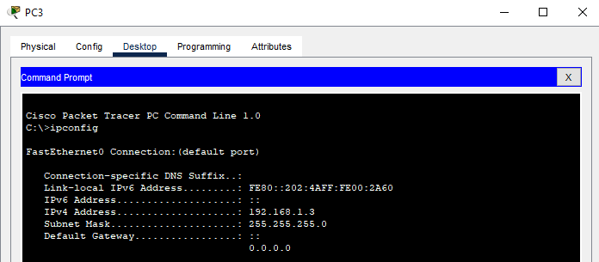

Рисунок 9. PC3

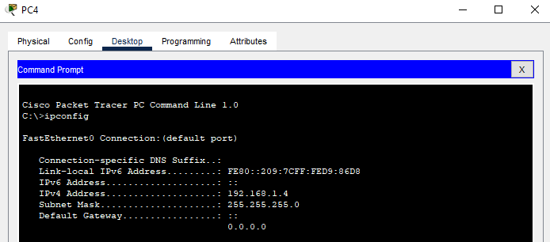

Рисунок 10. PC4

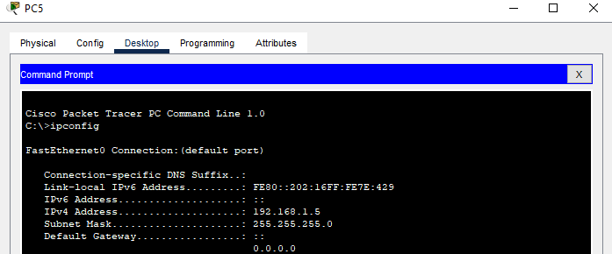

Рисунок 11. PC5

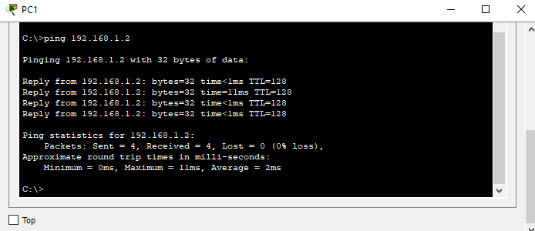

Рисунок 12. Проверка соединения из PC1 в PC2

**Задание 2:**

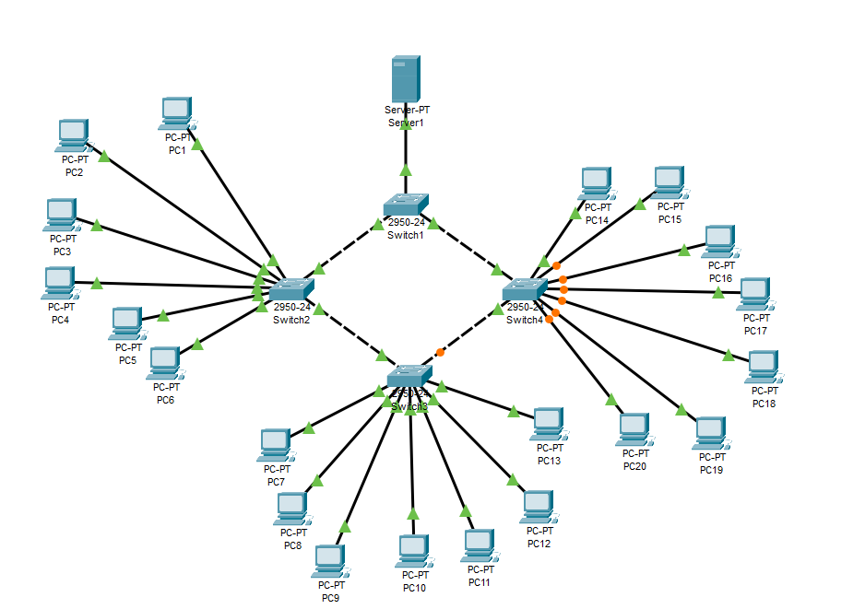

Рисунок 13. Схема задания

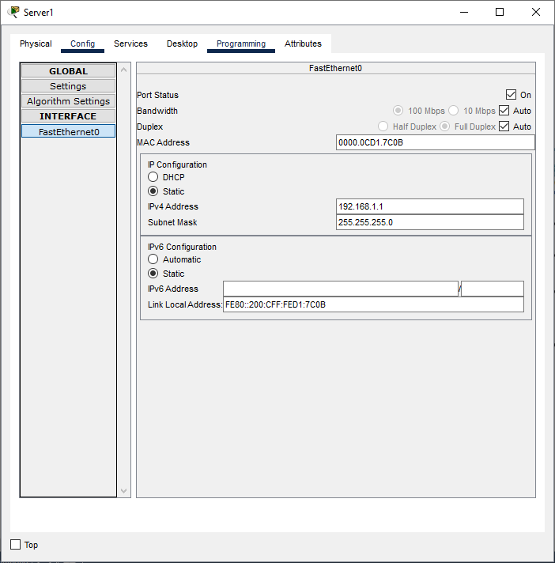

Рисунок 14. Настройка сервера

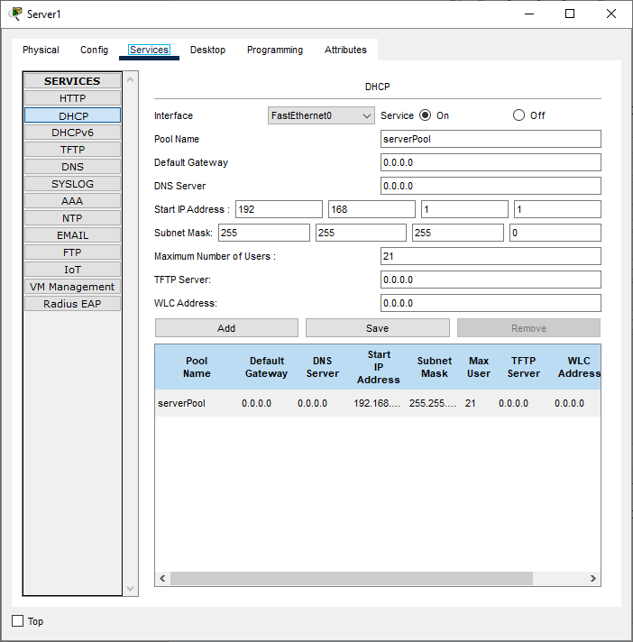

Рисунок 15. Настройка DHCP сервера

Начальный адрес сервера 192.168.1.1

20 компьютеров + 1 сервер = 21 устройство

IP-адреса будут с 192.168.1.1 до 192.168.1.21

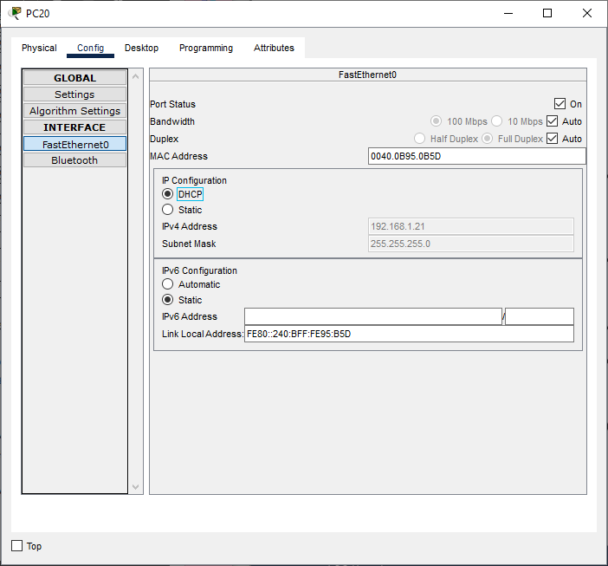

Рисунок 16. На всех компьютерах назначаем динамические IP-адреса

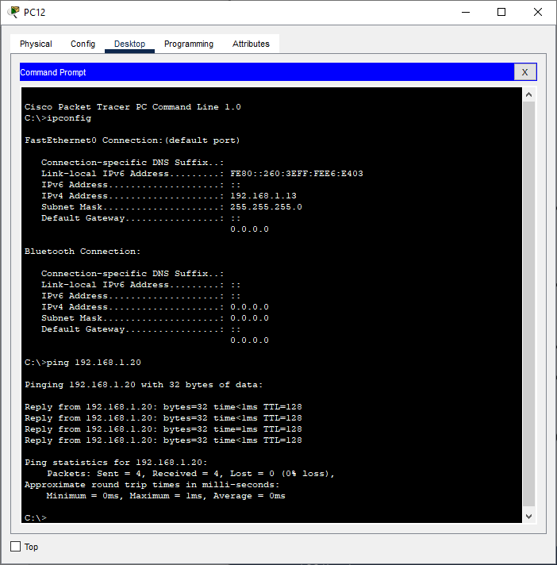

Рисунок 17. Проверка соединения из PC12 в PC19

**Ответы на контрольные вопросы:**

1. Copper Straight-Through и Cross-Over (кроссоверный) кабели различаются в том, что первый используется для соединения различных типов устройств, например, компьютера и коммутатора, а второй используется для соединения устройств одного типа, например, компьютера и компьютера или коммутатора и коммутатора.

2. Для того, чтобы узнать IP-адрес компьютера, можно использовать команду ipconfig в командной строке.

3. Статический адрес является постоянным адресом, который назначается устройству вручную, а динамический адрес назначается автоматически с помощью DHCP-сервера.

4. TTL (Time To Live) — это количество узлов, которое должно быть пройдено пакетом перед его удалением из сети.

5. В результате команды ping наблюдается 4 пакета, потому что это количество пакетов по умолчанию.

6. Чтобы изменить количество пакетов, передаваемых командой ping, можно использовать параметр -n, например, ping -n 10.

7. Для изменения размера пакета команды ping можно использовать параметр -l, например, ping -l 500.

8. Статистика в выводе команды ping показывает количество пакетов, отправленных и полученных, а также среднее время ответа.

9. Время передачи в результатах команды ping показывает время, затраченное на отправку и получение пакета, а также узлы, которые прошел пакет.

10. Пул адресов DHCP-сервера — это диапазон IP-адресов, которые могут быть автоматически назначены клиентам сети, подключенным к DHCP-серверу.